ΠΕΡΙΦΕΡΕΙΑΚΗ Δ/ΝΣΗ  Α/ΘΜΙΑΣ & Β/ΘΜΙΑΣ  ΕΚΠ/ΣΗΣ ΚΡΗΤΗΣ  ΚΕΝΤΡΟ ΠΕΡΙΒΑΛΛΟΝΤΙΚΗΣ  ΕΚΠΑΙΔΕΥΣΗΣ ΑΝΩΓΕΙΩΝ  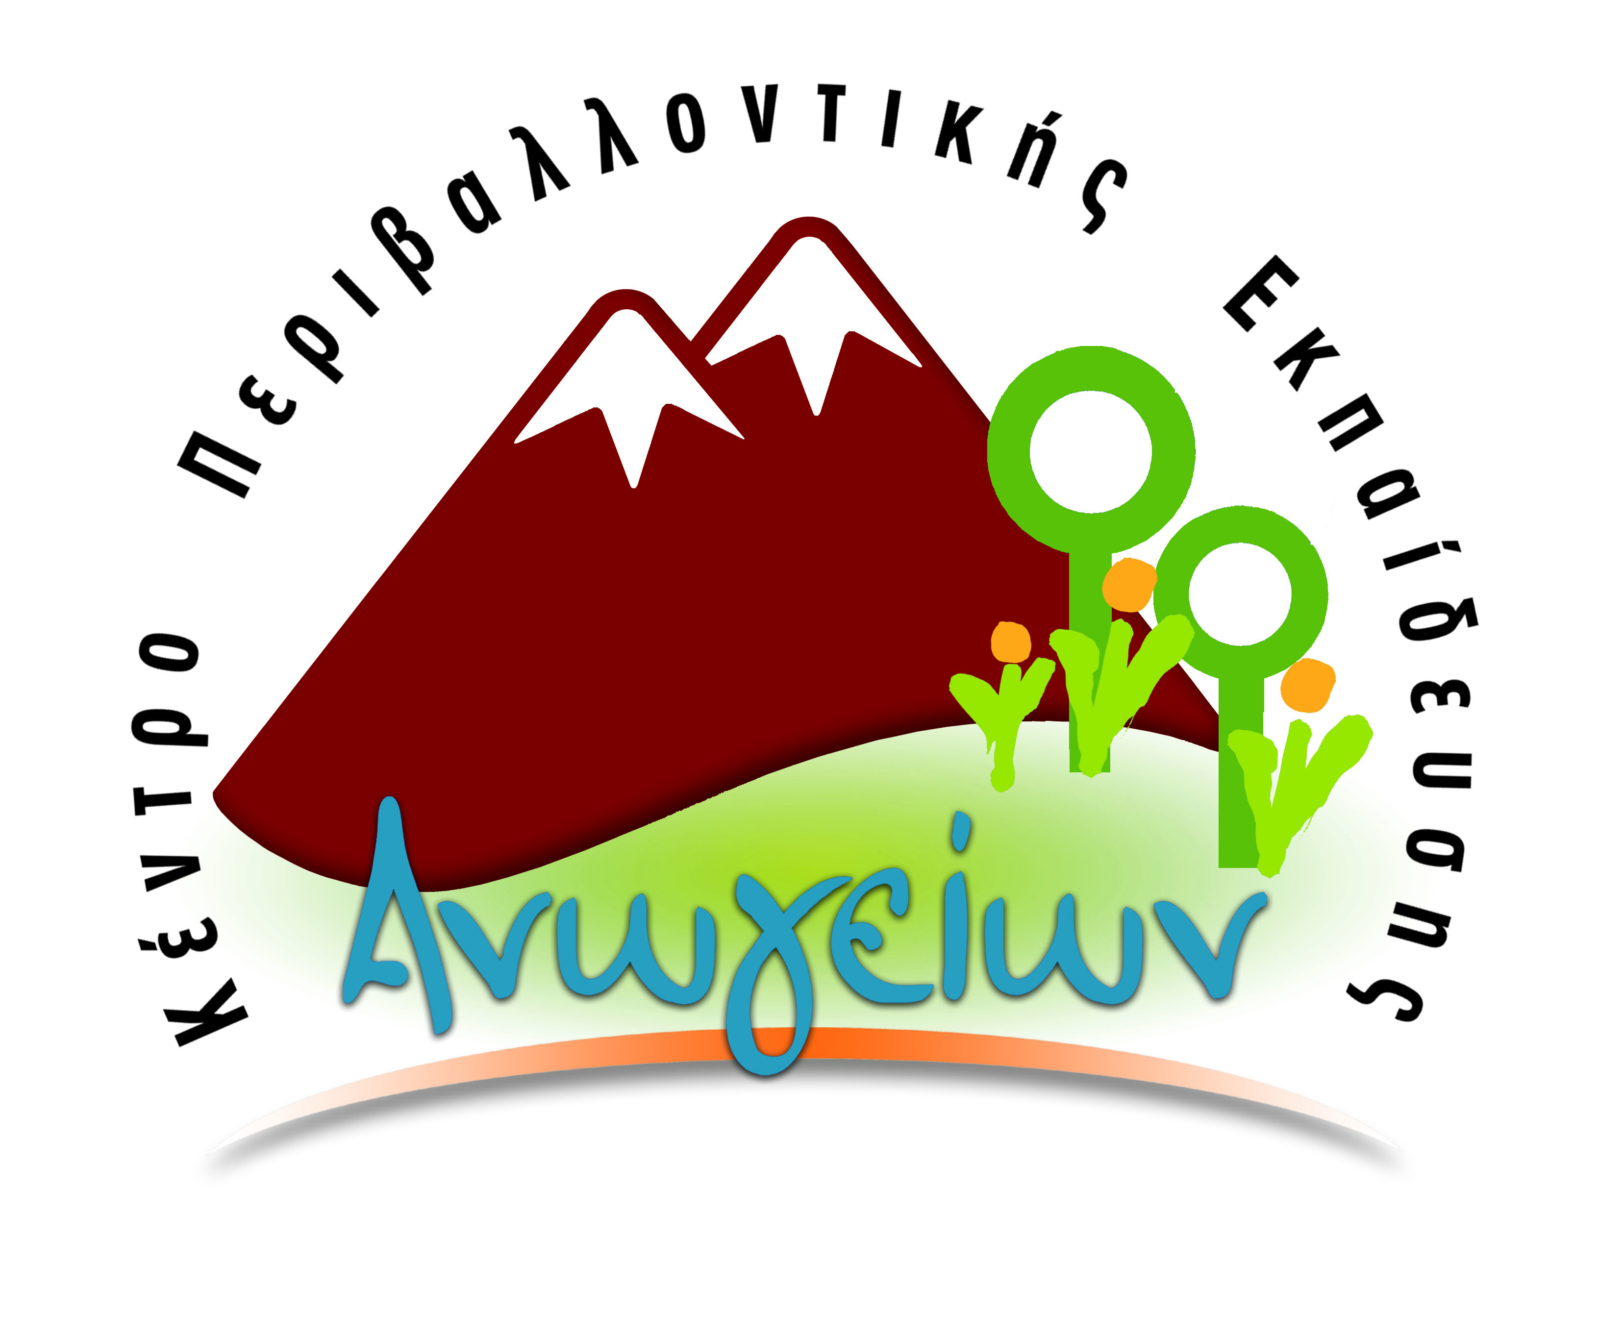 | Ανώγεια,25-02-2019  Αριθμ. Πρωτ: 36  Βαθμός Προτερ. ΕΠΕΙΓΟΝ  ΠΡΟΣ:  - Σχολικές μονάδες των Δ/νσεων Α/θμιας & Β/θμιας Εκπ/σης όλης της χώρας  Μέσω των Υπευθύνων Περιβαλλοντικής και Σχολικών Δραστηριοτήτων  - ΚΠΕ όλης της χώρας  - Προς Πίνακα Αποδεκτών
Ταχ. Δ/νση: Ανώγεια Ρεθύμνης
Ταχ. Κώδικας: 74051
Πληροφορίες: Κεφαλογιάννη Ζαχαρένια
Δραμουντάνη Ασημένια
Τηλέφωνο: 28340-31662
E-mail: mail@kpe-anog.reth.sch.gr
Ιστοσελίδα: http://www.kpe-anogion.gr

ΘΕΜΑ: Πρόσκληση συμμετοχής εκπαιδευτικών στο τριήμερο Επιμορφωτικό Σεμινάριο του Εθνικού Θεματικού Δικτύου Π.Ε. του ΚΠΕ Ανωγείων «Ψηλαφώντας τη μνήμη της γης μέσα από τη γεωποικιλότητα, τα Γεωπάρκα και τις ανθρωπογενείς δραστηριότητες».

Το ΚΠΕ Ανωγείων, ύστερα από την υπ’ αριθμ. 19920/Δ2/6/2/2018 εγκριτική απόφαση του ΥΠ.Π.Ε.Θ. για την ίδρυση του Εθνικού Θεματικού Δικτύου του ΚΠΕ Ανωγείων, διοργανώνει σε συνεργασία με τα Γραφεία Σχολικών Δραστηριοτήτων, με την Περιφέρεια Κρήτης, τον Δήμο Ανωγείων και το Γεωπάρκο του Ψηλορείτη, τριήμερο Επιμορφωτικό Σεμινάριο για το Εθνικό Θεματικό Δίκτυο Π.Ε. του ΚΠΕ Ανωγείων με θέμα:
«Ψηλαφώντας τη μνήμη της γης μέσα από τη γεωποικιλότητα, τα Γεωπάρκα και τις ανθρωπογενείς δραστηριότητες».

Το σεμινάριο θα πραγματοποιηθεί την Παρασκευή 12 Απριλίου, το Σάββατο 13 Απριλίου και την Κυριακή 14 Απριλίου 2019 στις εγκαταστάσεις του ΚΠΕ Ανωγείων και στην ευρύτερη περιοχή του Γεωπάρκου του Ψηλορείτη.

Το σεμινάριο απευθύνεται σε εκπαιδευτικούς όλης της χώρας και πιο συγκεκριμένα, κατά προτεραιότητα:

Α) Σε εκπαιδευτικούς Α/θμιας και Β/θμιας Εκπαίδευσης που τα σχολεία τους είναι ενταγμένα στο Δίκτυο.
Β) Στα μέλη της Συντονιστικής Επιτροπής και Παιδαγωγικής Ομάδας του Δικτύου.
Γ) Σε Υπευθύνους Σχολικών Δραστηριοτήτων και Περιβαλλοντικής Εκπαίδευσης, ως εκπρόσωποι των συνεργαζόμενων Διευθύνσεων Εκπαίδευσης ή που έχουν σχολεία ενταγμένα στο Δίκτυο.
Δ) Σε εκπαιδευτικούς - μέλη των συνεργαζόμενων ΚΠΕ που συμμετέχουν ήδη στο Δίκτυο.
Ε) Σε εκπαιδευτικούς Α/θμιας και Β/θμιας Εκπαίδευσης που επιθυμούν να ενταχθούν στο Δίκτυο και υλοποιούν κατά το τρέχον σχολικό έτος περιβαλλοντικά προγράμματα σχετικά με τις θεματικές του Δικτύου, εφόσον υπάρχουν κενές θέσεις.
ΣΤ) Σε εκπαιδευτικούς Α/θμιας και Β/θμιας Εκπ/σης των νομών εμβέλειας του ΚΠΕ Ανωγείων που ενδιαφέρονται για το θέμα, εφόσον υπάρχουν κενές θέσεις.

Για τους εκπαιδευτικούς εκτός Κρήτης ημέρες μετακίνησης ορίζονται έως 4, λόγω της απόστασης, των συνθηκών μετακίνησης και της ιδιομορφίας του νησιωτικού χώρου.

Το Σεμινάριο θα είναι διάρκειας 30 διδακτικών ωρών και απευθύνεται σε εξήντα 60 εκπαιδευτικούς Α/θμιας και Β/θμιας Εκπ/σης (30 εκπαιδευτικοί Α/θμιας Εκπ/σης και 30 εκπαιδευτικοί Β/θμιας Εκπ/σης) της χώρας. Θα δοθεί βεβαίωση συμμετοχής. Οι αιτήσεις θα πρέπει να σταλούν το αργότερο μέχρι την Παρασκευή 9 Μαρτίου 2019 στους Υπεύθυνους Περιβαλλοντικής και στα Γραφεία Σχολικών Δραστηριοτήτων. Οι Υπεύθυνοι Περιβαλλοντικής και Σχολικών Δραστηριοτήτων παρακαλούνται να αποστείλουν τις αιτήσεις στο ΚΠΕ Ανωγείων μέχρι την Τετάρτη 13 Μαρτίου 2019 Οι εκπαιδευτικοί της Πρωτοβάθμιας Χανίων και Λασιθίου, οι οποίοι δεν έχουν Υπεύθυνο Σχολικών Δραστηριοτήτων παρακαλούνται να στείλουν την αίτηση στο ΚΠΕ Ανωγείων.
Οι αιτήσεις από τα συνεργαζόμενα ΚΠΕ θα υποβάλλονται ηλεκτρονικά στο ΚΠΕ Ανωγείων mai@kpe-anog.reth.sch.gr ή με φαξ:2834031380 μέχρι την Τετάρτη 13 Μαρτίου.

Η έναρξη του σεμιναρίου ορίζεται στις 16:30 της Παρασκευής και η λήξη στις 14:30 το μεσημέρι της Κυριακής.

Στόχοι του Σεμιναρίου είναι:

- Να γνωρίσουν στη σημασία της γεωποικιλότητας και των Γεωπάρκων και τη σημασία της ανάδειξής στους, καθώς τελούν υπό την αιγίδα της UNESCO
- Η ανάδειξη της φυσικής κληρονομιάς του Γεωπάρκου του Ψηλορείτη.
- Η σύνδεση των γεωλογικών χαρακτηριστικών του Γεωπάρκου με τον ενδημισμό της περιοχής και τη διαμόρφωση του πολιτισμού.
- Η ενημέρωση για τους κινδύνους που απειλούν την γεωποικιλότητα.
- Να ανακαλύψουν βιωματικά την ποικιλομορφία της ζωής στους γεώτοπους
- Να αντιληφθούν πώς τα μορφολογικά χαρακτηριστικά του τόπου διαμορφώνουν τον πολιτισμό αλλά και το χαρακτήρα των κατοίκων
- Να αναλάβουν πρωτοβουλίες και δράσεις αρχικά σε τοπικό επίπεδο, να συνεργαστούν σε επίπεδο σχολείων, να παράξουν προτάσεις, να ανταλλάξουν ιδέες, ώστε να γίνουν οι αυριανοί ενεργοί πολίτες που θα διαχειριστούν αυτές τις περιοχές
- Να υπάρξει συνεργασία με σχολεία του εξωτερικού που βρίσκονται σε ανάλογες περιοχές
- Η προώθηση των δραστηριοτήτων του Εθνικού Θεματικού Δικτύου Περιβαλλοντικής Εκπαίδευσης, η διάχυση καλών πρακτικών και η ανταλλαγή ιδεών των μελών του Δικτύου.
Θεματικές Ενότητες
Γεωποικιλότητα και γεωλογική κληρονομιά
Καρστικά τοπία και Γεώτοποι
Νερό και Πετρώματα
Θέσεις Απολιθωμάτων
Σπήλαια
Γεωποικιλότητα και Βιοποικιλότητα
Γεωποικιλότητα και Φυσικοί Πόροι
Γεωποικιλότητα και Τοπική αρχιτεκτονική
Γεωποικιλότητα και Πολιτισμός
Γεωποικιλότητα και ανθρωπογενείς δραστηριότητες-παρεμβάσεις
Γεωποικιλότητα και Τοπικά Προϊόντα
Γεωποικιλότητα και Περιβαλλοντική Εκπαίδευση
Ο Ευρωπαϊκός και διεθνής χαρακτήρας των Γεωπάρκων
Μορφές Αναγλύφου-Μύθοι&Θρύλοι, Τοπωνύμια
Γεωποικιλότητα και φυσικές καταστροφές-κλιματική αλλαγή
Ορθές παραδοσιακές πρακτικές και γεωποικιλότητα
Γεωποικιλότητα , βιώσιμη ανάπτυξη και εναλλακτικός τουρισμός
Ψηφιακή χαρτογράφηση αναγλύφου

Το ΚΠΕ Ανωγείων θα καλύψει από το Τεχνικό του δελτίο ή από την Περιφέρεια Κρήτης και τον Δήμο Ανωγείων τις εξής δαπάνες:

- Έξοδα διαμονής για δύο (2) βράδια των εκπαιδευτικών των σχολικών μονάδων, των μελών της Συντονιστικής Επιτροπής του δικτύου, της Παιδαγωγικής Ομάδας του Δικτύου και των Υπευθύνων Σχολικών Δραστηριοτήτων.
- Μετακινήσεις των συμμετεχόντων εκπαιδευτικών στο πεδίο εκτός Ανωγείων.
- Η μετακίνηση και η διαμονή των εκπαιδευτικών των συνεργαζόμενων ΚΠΕ του δικτύου θα καλυφθούν από τα ΤΔΕ των οικείων ΚΠΕ ή τις διαχειριστικές τους Επιτροπές.
- Διατροφή (ένα γεύμα ή μπουφές την ημέρα) για όλους τους συμμετέχοντες.

Από κάθε σχολείο του Δικτύου μπορεί να συμμετάσχει ένας (1) εκπαιδευτικός (ή ένας αναπληρωματικός). Από κάθε συνεργαζόμενο ΚΠΕ μπορούν να συμμετάσχουν μέχρι δύο (2) εκπαιδευτικοί.

Η μετακίνηση των εκπαιδευτικών μέχρι τα Ανώγεια θα γίνει με δική τους δαπάνη.

Την πρώτη μέρα (Παρασκευή 12 Απριλίου, απόγευμα) θα υπάρχουν θεωρητικές εισηγήσεις για την σημασία της γεωποικιλότητας, τα καρστικά τοπία, τη σημασία των Γεωπάρκων και την προώθησή τους και τις υπόλοιπες μέρες (Σάββατο 13 και 14 Κυριακή) μελέτη πεδίου και βιωματικά εργαστήρια στο Γεωπάρκο του Ψηλορείτη (Σπήλαια, καρστικά τοπία, φαράγγια, ανθρωπογενείς δραστηριότητες στο Γεωπάρκο του Ψηλορείτη, Ανώγεια,Γωνιές, Βώσακος) Το πρόγραμμα θα σταλεί αναλυτικά με νέο mail.

Το σεμινάριο υλοποιείται στο πλαίσιο του Έργου «Κέντρα Περιβαλλοντικής Εκπαίδευσης (ΚΠΕ) - Περιβαλλοντική Εκπαίδευση», μέσω του Επιχειρησιακού προγράμματος ‘’Ανάπτυξη Ανθρώπινου Δυναμικού, Εκπαίδευση & Δια Βίου Μάθηση’’ με τη συγχρηματοδότηση της Ελλάδας και της Ευρωπαϊκής Ένωσης.
ΠΙΝΑΚΑΣ ΑΠΟΔΕΚΤΩΝ

ΚΠΕ Άμφισσας
ΚΠΕ Αρχανών - Ρούβα - Γουβών
ΚΠΕ Βάμου
ΚΠΕ Βελβεντού - Σιάτιστας
ΚΠΕ Έδεσσας - Γιαννιτσών
ΚΠΕ Ιεράπετρας - Νεάπολης
ΚΠΕ Κλειτορίας - Ακράτας
ΚΠΕ Κόνιτσας
ΚΠΕ Κρεστένων
ΚΠΕ Λαυρίου
ΚΠΕ Μακρινίτσας
ΚΠΕ Μεσολογγίου
ΚΠΕ Παρανεστίου
Δ/νσεις Α/θμιας της χώρας
Δ/νσεις Δ/θμιας της χώρας
Δ/νση Α/θμιας εκπαίδευσης Αν.Αττικής (35ο Νηπιαγωγείο Αχαρνών Αττικής)
Δ/νση Α/θμιας εκπαίδευσης Αρκαδίας (7^{ο} Δ.Σ. Τρίπολης)
Δ/νση Α/θμιας εκπαίδευσης Βοιωτίας (7ο Δ.Σ. Λιβαδειάς)
Δ/νση Α/θμιας εκπαίδευσης Ηρακλείου (2^{ο} Δ.Σ. Βουτών, Δ.Σ. Ζαρού, Δ.Σ. Κάτω Ασιτών, Ιδιωτικό Νηπ. Λιλιπούπολη, 9^{ο} Δ.Σ. Ηρακλείου, 47^{ο} Δ.Σ. Ηρακλείου,30^{ο} Δ.Σ Ηρακλείου, 2^{ο} Δ.Σ Κρουσώνα )
Δ/νση Α/θμιας εκπαίδευσης Λασιθίου (Δ.Σ. Παλαικάστρου)
Δ/νση Α/θμιας εκπαίδευσης Ρεθύμνου (1^{ο} Δ.Σ. Πλακιά)
Δ/νση Α/θμιας εκπαίδευσης Χανίων (Δ.Σ. Κολυμβαρίου, 8^{ο} Δ.Σ. Χανίων)
Δ/νση Β/θμιας εκπαίδευσης Ανατ. Αττικής (ΓΕΛ Ραφήνας, 1^{ο} Γ/σιο Ραφήνας, Γ/σιο Καπανδριτίου)
Δ/νση Β/θμιας εκπαίδευσης Β’ Αθήνας (8^{ο} Γ/σιο – Λ.Τ. Χαλανδρίου, 1^{ο} Γ/σιο Βριλησσίων)
Δ/νση Β/θμιας εκπαίδευσης Γ’ Αθήνας (4^{ο} Γ/σιο Ιλίου, 1^{ο} ΓΕΛ Καματερού, 1^{ο} ΕΠΑΛ Ασπροπύργου)
Δ/νση Β/θμιας εκπαίδευσης Αν. Θεσσαλονίκης (19ο Γυμνάσιο Θεσσαλονίκης)
Δ/νση Β/θμιας εκπαίδευσης Δυτ. Θεσσαλονίκης (3^{ο} Γ/σιο Σταυρούπολης, 1^{ο} Γ/σιο Ευόσμου, 4^{ο} Γ/σιο Αμπελοκήπων)
Δ/νση Β/θμιας εκπαίδευσης Δωδεκανήσου (ΓΕΛ Αρχαγγέλου, 1^{ο} Γ/σιο Καλύμνου, 2^{ο} ΓΕΛ Ρόδου)
Δ/νση Β/θμιας εκπαίδευσης Έβρου (1^{ο} Γ/σιο Φερών)
Δ/νση Β/θμιας εκπαίδευσης Ημαθίας (3^{ο} Γυμνασίου Νάουσας)
Δ/νση Β/θμιας εκπαίδευσης Ηρακλείου (2^{ο} Γ/σιο Ηρακλείου)
Δ/νση Β/θμιας εκπαίδευσης Κυκλάδων (1^{ο} Γ/σιο Σύρου)
Δ/νση Β/θμιας εκπαίδευσης Καρδίτσας (Μουσικό Γ/σιο – Λ.Τ. Καρδίτσας)
Δ/νση Β/θμιας εκπαίδευσης Λασιθίου ( Γυμνάσιο Κουτσουρά, Λύκειο Μακρύ Γιαλού)
Δ/νση Β/θμιας εκπαίδευσης Ρεθύμνου (ΓΕΛ Ατσιπόπουλου, ΓΕΛ Ανωγείων, Γ/σιο Γαράζου, Γ/σιο Περάματος, ΕΠΑΛ Γαράζου, 2^{ο} ΕΠΑΛ Ρεθύμνου)
Δ/νση Β/θμιας εκπαίδευσης Τρικάλων (4^{ο} ΓΕΛ Τρικάλων- Αλ. Παπαδιαμάντης)
Δ/νση Β/θμιας εκπαίδευσης Φλώρινας ( Γυμνάσιο Λεχόβου)
Δ/νση Β/θμιας εκπαίδευσης Χαλκιδικής ( Γ/σιο Νέας Καλλικράτειας)
Δ/νση Β/θμιας εκπαίδευσης Χανίων (2ο Γ/σιο Ελ. Βενιζέλου, Εκκλησιαστικό Γ/σιο – Λύκειο Χανίων, Γυμνάσιο Κολυμβαρίου)
Δυτ. Θεσσαλονίκης ( ΣΔΕ Κορδελιού – Ευόσμου)

